128E-CRT通讯协议
LD128E在使用当中经常遇到与计算机及其它楼宇设备联接和联网的情况。为此，每台控制器均提供了一个标准RS232串行通讯接口，并可根据实际情况增配多个RS232及RS422/485接口。以便您随时读取和查询本系统的信息及工作状态，纳入到您所构造的管理系统当中。
我们提供开放的基于RS232的开环通讯协议。任何设备只要遵循此协议，均可与本系统相联接。如果您希望您现有或制作专门的通讯协议，我们可依照您的要求编制和修改。
通过一台与该建筑计算机网络联接的计算机将本系统的信息读取后，可以以各种方式将信息发布到网络上，从而实现了LD128E系列火灾报警控制器与计算机网络的联网。
通讯电缆的制做可参照标准RS232串行通讯接口的定义，传输距离十米以上，使用时用电缆将接口联接即可。
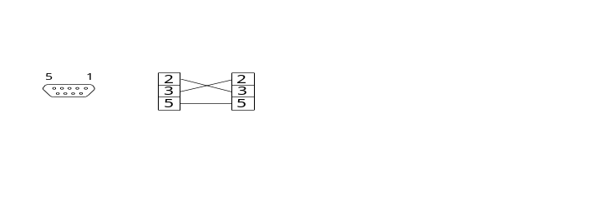
设备两端均为九针阴性接口。
使用RS485接口，传输距离可到一千五百米。接口见控制器机柜的端自图。

通讯协议 波特率：9600；数据位：1；无校验。
RS232接口均可以支持下述两种通讯方式。

- LD128E系列控制器当监测到火警和故障，或由本身发出的联动启动、复位等命令， 都要主动发送一组数据。（火警信息必须发送，其它信息根据各控制器的实际情况任选）
该组数据格式如下：命令、参数一、参数二。

信息 | 命令 | 参数一 | 参数二 | 备注
火警 | 01H | 回路 | 探测器地址
设备故障 | 02H | 回路 | 设备地址
设备故障恢复 | 05H | 回路 | 设备地址
联动回答 | 09H | 回路 | 联动模块地址 | 联动设备回答
联动回答消除 | 0BH | 回路 | 联动模块地址 | 联动设备回答取消
主电源 | 07H | 标志 | 0 | 标志：0正常 1故障
备电源 | 08H | 标志 | 0 | 标志：0正常 1故障
消音 | 30H | 0 | 0 | 控制器音响消除
联动请求 | 40H | 回路 | 联动模块地址 | 联动设备请求执行
联动启动 | 44H | 回路 | 联动模块地址 | 联动设备启动
设备总复位 | 50H | 0 | 0

- LD128E系列控制器还可以接受您发出的如下命令并做出回答。
询问控制器工作状态：计算机主动发出命令20H，控制器应回答命令7FH，正确表明控制器工作正常，且通讯正常。错误或收不到表明控制器工作不正常或通讯出错。

